2023年度

都江堰井研灌区管理处单位决算
目录

公开时间：2023年9月25 日
第一部分 单位概况 1
一、主要职责 1
二、机构设置 1
第二部分 2023年度单位决算情况说明 2
一、收入支出决算总体情况说明 2
二、收入决算情况说明 2
三、支出决算情况说明 3
四、财政拨款收入支出决算总体情况说明 4
五、一般公共预算财政拨款支出决算情况说明 5
六、一般公共预算财政拨款基本支出决算情况说明 8
七、财政拨款“三公”经费支出决算情况说明 8
八、政府性基金预算支出决算情况说明 10
九、国有资本经营预算支出决算情况说明 10
十、其他重要事项的情况说明 10
第三部分 名词解释 12
第四部分 附件 15
第五部分 附表 27
一、收入支出决算总表 27
二、收入决算表 27
三、支出决算表 27
四、财政拨款收入支出决算总表 27
五、财政拨款支出决算明细表 27
六、一般公共预算财政拨款支出决算表 27
七、一般公共预算财政拨款支出决算明细表 27
八、一般公共预算财政拨款基本支出决算表 27
九、一般公共预算财政拨款项目支出决算表 27
十、政府性基金预算财政拨款收入支出决算表 27
十一、国有资本经营预算财政拨款收入支出决算表 27
十二、国有资本经营预算财政拨款支出决算表 27
十三、财政拨款“三公”经费支出决算表 27

第一部分 单位概况

主要职责
贯彻执行国家水利政策、法律、法规、负责灌区工程规划建设，搞好水资源管理和工程管理，确保灌区工农业生产和群众生活用水需求，为全县国民经济发展和人民生活提供水源保障。

二、机构设置
都江堰井研灌区管理处属公益一类事业单位，下属1个预算单位为：井研县大佛水库管理所。内设4个股室：办工室、财务股、规建股、供灌股。

第二部分 2023年度单位决算情况说明

一、收入支出决算总体情况说明
2023年度收、支总计均为2717.81万元。与2022年度相比，收、支总计各减少589.55万元，下降17.8%。主要变动原因是2023年度渠道基建任务基本完成，项目资金投入减少。

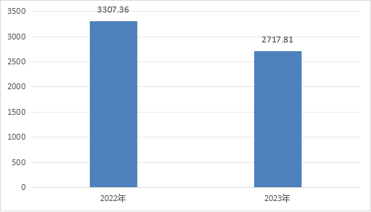
图1：收、支决算总计变动情况图（单位：万元）

二、收入决算情况说明
2023年度本年收入合计2569.27万元，其中：一般公共预算财政拨款收入1068.98万元，占41.6%；政府性基金预算财政拨款收入1500万元，占58.4%；国有资本经营预算财政拨款收入0万元0；上级补助收入0万元0；事业收入0万元；经营收入0万元；附属单位上缴收入0万元；其他收入0.29万元。
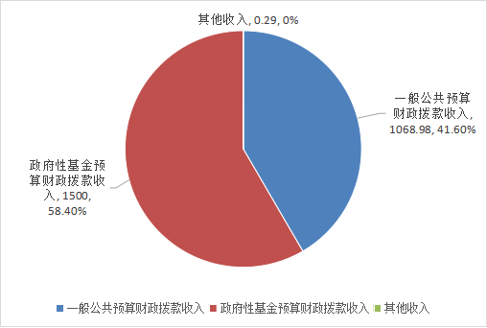
图2：收入决算结构图（单位：万元，%）

三、支出决算情况说明
2023年度本年支出合计2717.12万元，其中：基本支出423.5万元，占15.6%；项目支出2293.62万元，占84.4%；上缴上级支出0万元；经营支出0万元；对附属单位补助支出0万元。
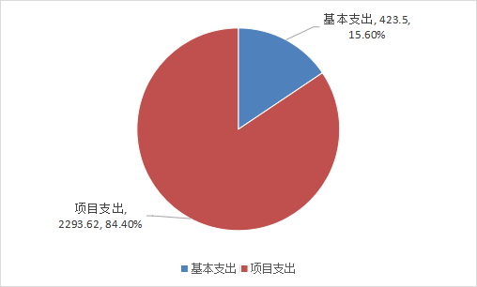
图3：支出决算结构图（单位：万元，%）

四、财政拨款收入支出决算总体情况说明
2023年度财政拨款收、支总计均为2716.97万元。与2022年度相比，财政拨款收、支总计各减少589.74万元，下降17.8%。主要变动原因是2023年度渠道基建任务基本完成，项目资金投入减少。
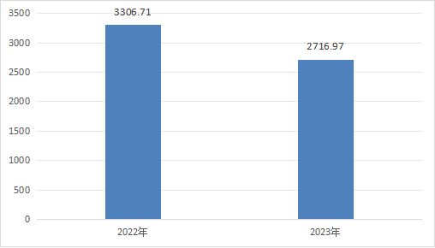

图4：财政拨款收、支决算总计变动情况（单位：万元）

五、一般公共预算财政拨款支出决算情况说明
（一）一般公共预算财政拨款支出决算总体情况
2023年度一般公共预算财政拨款支出1216.97万元，占本年支出合计的44.8%。与2022年度相比，一般公共预算财政拨款支出减少2089.74万元，下降63.2%。主要变动原因是2023年度渠道基建任务基本完成，项目资金投入减少。

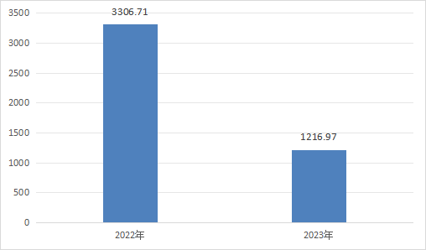
图5：一般公共预算财政拨款支出决算变动情况（单位：万元）
（二）一般公共预算财政拨款支出决算结构情况
2023年度一般公共预算财政拨款支出1216.97万元，主要用于以下方面:社会保障和就业支出64.19万元，占5.3%；卫生健康支出11.39万元，占0.9%；农林水支出733.8万元，占60.3%；住房保障支出29.33万元，占2.4%；粮油物资储备支出378.26万元，占31.1%。

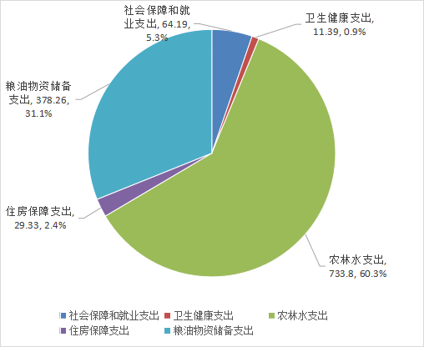

图6：一般公共预算财政拨款支出决算结构（单位：万元，%）

（三）一般公共预算财政拨款支出决算具体情况
2023年度一般公共预算支出决算数为1216.97，完成预算（含预算调剂数）的100%。
其中：
1. 社会保障和就业（类）行政事业单位养老支出（款）机关事业单位基本养老保险缴费支出（项）:支出决算为38.91万元，完成预算（含预算调剂数）100%。
2. 社会保障和就业（类）行政事业单位养老支出（款）机关事业单位基本职业年金缴费支出（项）:支出决算为23.35万元，完成预算（含预算调剂数）100%。
3. 社会保障和就业（类）就业补助（款）社会保险补贴（项）:支出决算为0.75万元，完成预算（含预算调剂数）100%。。
4. 社会保障和就业（类）就业补助（款）公益性岗位补贴（项）:支出决算为1.18万元，完成预算（含预算调剂数）100%。
5.卫生健康（类）行政事业单位医疗（款）事业单位医疗（项）:支出决算为11.39万元，完成预算（含预算调剂数）100%。
6.农林水（类）水利（款）水利行业业务管理（项）:支出决算为351.91万元，完成预算（含预算调剂数）100%。
7. 农林水（类）水利（款）水利工程建设（项）:支出决算为25.26万元，完成预算（含预算调剂数）100%。
8.农林水（类）水利（款）水利工程运行与维护（项）:支出决算为356.63万元，完成预算（含预算调剂数）100%。
9.住房保障（类）住房改革（款）住房公积金（项）:支出决算为29.33万元，完成预算（含预算调剂数）100%。
10.粮油物资储备支出（类）粮油物资事务（款）其他粮油物资事务支出（项）:支出决算为378.26万元，完成预算（含预算调剂数）100%。

六、一般公共预算财政拨款基本支出决算情况说明
2023年度一般公共预算财政拨款基本支出423.35万元，其中：
人员经费382.91万元，主要包括：基本工资、津贴补贴、伙食补助费、绩效工资、机关事业单位基本养老保险缴费、职业年金缴费、职工基本医疗保险缴费、其他社会保障缴费、住房公积金、生活补助、奖励金等。
公用经费40.44万元，主要包括：办公费、水费、电费、邮电费、差旅费、维修（护）费、租赁费、公务接待费、专用材料费、劳务费、委托业务费、工会经费、公务用车运行维护费等。

七、财政拨款“三公”经费支出决算情况说明
（一）“三公”经费财政拨款支出决算总体情况说明
2023年度“三公”经费财政拨款支出决算为4.63万元，完成预算73.6%，较上年度增加2.26万元，增长95%。决算数小于预算数的主要原因是单位落实“过紧日子”思想，厉行节约，严控“三公”经费支出。
（二）“三公”经费财政拨款支出决算具体情况说明
2023年度“三公”经费财政拨款支出决算中，因公出国（境）费支出决算0万元，占0%；公务用车购置及运行维护费支出决算3万元，占64.9%；公务接待费支出决算1.63万元，占35.1%。具体情况如下：
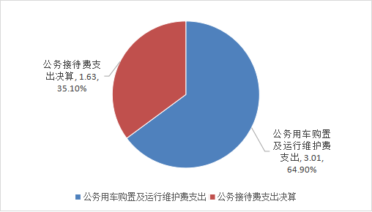
图7：“三公”经费财政拨款支出结构（单位：万元，%）
1.因公出国（境）经费支出0万元，完成预算0%。全年安排因公出国（境）团组0次，出国（境）0人。因公出国（境）支出决算比2022年度持平，均为0万元。
2.公务用车购置及运行维护费支出3万元,完成预算100%。公务用车购置及运行维护费支出决算比2022年度增加2.28万元，增长312.3%。主要原因是2022年工程用的皮卡车运行维护费2.23万元计入在建工程项目核算，未在“公务用车购置及运行维护费”科目列支，品迭下来两年公务用车购置及运行维护费基本持平。
其中：公务用车购置支出0万元。全年按规定更新购置公务用车0辆，截至2023年12月31日，单位共有公务用车2辆，其中：越野车1辆、皮卡车1辆。
公务用车运行维护费支出3万元。主要用于工程建设、基层调研、参加会议等公务活动所需的公务用车燃料费、维修费、过路过桥费、保险费等支出。
3.公务接待费支出1.63万元，完成预算49.4%。公务接待费支出决算比2022年度减少0.01万元，下降1.2%。主要原因是单位落实“过紧日子”思想，厉行节约。其中：
国内公务接待支出1.63万元，主要用于执行公务、开展业务活动开支的用餐费等。国内公务接待29批次，180人次，共计支出1.63万元。具体内容包括：上级部门调研检查、协调省都发中心输水等公务活动的用餐费用。
外事接待支出0万元。外事接待0批次，0人次（不包括陪同人员），共计支出0万元。

八、政府性基金预算支出决算情况说明
2023年度政府性基金预算财政拨款支出1500万元。

九、国有资本经营预算支出决算情况说明
2023年度国有资本经营预算财政拨款支出0万元。

十、其他重要事项的情况说明
（一）机关运行经费支出情况
2023年度，都江堰井研灌区管理处机关运行经费支出0万元与2022年度持平，均为0万元。
（二）政府采购支出情况
2023年度，都江堰井研灌区管理处政府采购支出总额0万元，其中：政府采购货物支出0万元、政府采购工程支出0万元、政府采购服务支出0万元。授予中小企业合同金额0万元，占政府采购支出总额的0%，其中：授予小微企业合同金额0万元，占政府采购支出总额的0%。
（三）国有资产占有使用情况
截至2023年12月31日，都江堰井研灌区管理处共有车辆2辆，其中：主要领导干部用车0辆、机要通信用车0辆、应急保障用车2辆、其他用车0辆。单价50万元以上通用设备0台（套），单价100万元以上专用设备（不含车辆）0台（套）。
（四）预算绩效管理情况
根据预算绩效管理要求，本单位在2023年度预算编制阶段，组织对农业灌溉水费、黑龙滩引水大佛水库囤蓄水费（产粮大县）、兴业公司饮用水源毒性监测设备运行费、左干渠水质检测仪运行维护费、都江堰井研灌区2022年末级渠系整治抗旱工程、井研县幸福大道三期供水主管网工程勘察设计费、乐井应急备用水源恢复工程、千佛支渠项目、左干渠明渠输水改为封闭式管道输水前期工作费用等24个项目开展了预算事前绩效评估，对24个项目编制了绩效目标，预算执行过程中，选取24个项目开展绩效监控，组织对24个项目开展绩效自评，绩效自评表详见第四部分附件。

第三部分 名词解释

1.财政拨款收入：指单位从同级财政部门取得的财政预算资金。
2.一般公共预算拨款收入：指县级财政当年拨付的资金。
3.政府性基金预算收入:指通过向社会征收以及出让土地、发行彩票等方式取得收入，并专项用于特定基础设施建设和社会事业发展的财政收支预算。
4.其他收入：指除“一般公共预算拨款收入”、“政府性基金预算收入”、“事业收入”、“事业单位经营收入”等以外的收入。主要是利息收入、国有资产出租收入等。
5.使用非财政拨款结余（含专用结余）：指事业单位使用以前年度积累的非财政拨款结余弥补当年收支差额的金额。
6.年初结转和结余：指以前年度尚未完成、结转到本年按有关规定继续使用的资金。
8.年末结转和结余：指单位按有关规定结转到下年或以后年度继续使用的资金。
9.社会保障和就业（类）行政事业单位养老支出（款）机关事业单位基本养老保险缴费支出（项）指: 事业单位实施养老保险制度由单位缴纳的基本养老保险费支出。
10. 社会保障和就业（类）行政事业单位养老支出（款）机关事业单位基本职业年金缴费支出（项）指: 事业单位实施养老保险制度由单位缴纳的职业年金支出。
11. 社会保障和就业（类）就业补助（款）其他就业补助支出（项）指:
12. 社会保障和就业（类）就业补助（款）公益性岗位补贴（项）指:对符合条件的就业困难人员在公益岗位就业给予的岗位补贴支出，
13.卫生健康（类）行政事业单位医疗（款）事业单位医疗（项）指: 指事业单位用于缴纳单位基本医疗保险支出。
14.农林水（类）农业农村（款）行政业务管理（项）指:农业基本业务管理工作的支出。
15.农林水（类）水利（款）水利行业业务管理（项）指:水利行业业务管理方面的支出。
16. 农林水（类）水利（款）水利工程建设（项）指:水利工程建设方面的支出。
17.农林水（类）水利（款）水利工程运行与维护（项）指:水利治理工程运行与维护方面的支出。
18.住房保障（类）住房改革（款）住房公积金（项）指: 指由单位及其在职职工按规定缴存的住房公积金支出
19.粮油物资储备支出（类）粮油物资事务（款）其他粮油物资事务支出（项）指:其他粮油物资事务的支出。
20.基本支出：指为保障机构正常运转、完成日常工作任务而发生的人员支出和公用支出。
21.项目支出：指在基本支出之外为完成特定行政任务和事业发展目标所发生的支出。
22.“三公”经费：指单位用财政拨款安排的因公出国（境）费、公务用车购置及运行费和公务接待费。其中，因公出国（境）费反映单位公务出国（境）的国际旅费、国外城市间交通费、住宿费、伙食费、培训费、公杂费等支出；公务用车购置及运行费反映单位公务用车车辆购置支出（含车辆购置税）及租用费、燃料费、维修费、过路过桥费、保险费等支出；公务接待费反映单位按规定开支的各类公务接待（含外宾接待）支出。
23.机关运行经费：为保障行政单位（含参照公务员法管理的事业单位）运行用于购买货物和服务的各项资金，包括办公及印刷费、邮电费、差旅费、会议费、福利费、日常维修费、专用材料及一般设备购置费、办公用房水电费、办公用房取暖费、办公用房物业管理费、公务用车运行维护费以及其他费用。

第四部分 附件

部门预算项目支出绩效自评表（2023年度）

- 附表

一、收入支出决算总表

二、收入决算表

三、支出决算表

四、财政拨款收入支出决算总表

五、财政拨款支出决算明细表

六、一般公共预算财政拨款支出决算表

七、一般公共预算财政拨款支出决算明细表

八、一般公共预算财政拨款基本支出决算表

九、一般公共预算财政拨款项目支出决算表

十、政府性基金预算财政拨款收入支出决算表

十一、国有资本经营预算财政拨款收入支出决算表

十二、国有资本经营预算财政拨款支出决算表

十三、财政拨款“三公”经费支出决算表

